МИНИСТЕРСТВО ОБРАЗОВАНИЯ И НАУКИ РОССИЙСКОЙ ФЕДЕРАЦИИ
Смоленский филиал федерального государственного бюджетного образовательного учреждения высшего профессионального образования
«РОССИЙСКИЙ ГОСУДАРСТВЕННЫЙ ТОРГОВО-ЭКОНОМИЧЕСКИЙ УНИВЕРСИТЕТ»

Смоленский филиал РГТЭУ
Кафедра рекламы и дизайна

НАУЧНАЯ РАБОТА
Разработка дизайна печатной рекламы как элемента маркетинговых коммуникаций ООО «Фабрика упаковки»

Студентки 5 курса заочной формы обучения,
обучающейся по специальности ________________
«Реклама»___________
Алфёрова Анастасия Павловна _______________
(Ф.И.О. студента (-ки)
Номинация конкурса исследование в области гуманитарных наук

Смоленск 2014
Фраза «реклама – двигатель торговли» достаточно полно раскрывает основную функцию рекламы: передачу информации о товаре, знакомство с ним потенциальных покупателей, убеждение его в необходимости приобретения товара. Но от обычного информационного сообщения реклама отличается заинтересованностью в конечном результате. Это не просто изучение информации, а изучение с определённой, вполне конкретной целью – увеличение спроса на товар. Проблематика научной работы связана с разработкой дизайна печатной рекламы для успешного продвижения товаров и услуг фирмы на рынке.
Проблематика работы связана с противоречиями, вызванными востребованностью элементов маркетинговых коммуникаций для продвижения имиджа фирмы ООО «Фабрика упаковки» на рынке товаров и услуг, и его недостаточную проработанность. Актуальность работы. Разработка дизайна печатной рекламы не вызывает сомнений, так как печатная реклама играет ключевую роль в развитии и является важным составным элементом рыночной экономики, элементом маркетинговых коммуникаций. Актуальность работы обусловлена развитием рыночной экономики.
Целью данной научной работы является выявление роли печатной рекламы в системе маркетинговых коммуникаций предприятия ООО «Фабрика упаковки» на основе подбора, систематизации и обобщения информации.
Задачами научной работы являются:
- определение сущности маркетинговых коммуникаций;
- выявление возможных средств воздействия на потребителей;
- анализ использования рекламы при распространении выпускаемой продукции предприятия ООО «Фабрика упаковки».
Материалом для исследования стало предприятие ООО «Фабрика упаковки»: структура предприятия, устав организации, экономическая среда предприятия.
В научной работе использовались статистические методы, методы анализа, классификации, методы наблюдения, методы изучения документации, методы наблюдения, систематизации и интерпретации, методы обобщения.
Теоретическая и практическая ценность научной работы. В работе рассмотрено понятие рекламы, ее задачи, виды и функции, также изложены концепции маркетинга, понятие и функции маркетинговых коммуникаций. Автором проведёна аналитическая и практическая работа по разработке разных элементов печатной рекламы, от логотипа и визитки до листовки, буклета, календаря.
Опубликованность результатов. По материалам исследования опубликована одна работа общим объемом 0,5 п.л.:
- Алферова А.П. Разработка дизайна печатной рекламы как элемента маркетинговых коммуникаций ООО «Фабрика упаковки»// Социально-экономическое развитие региона: опыт, проблемы, инновации: сб.науч.ст. по материалам докл. и сооб. IV международной науч.-практ. конф. (19 декабря 2013г.).- Смоленск: Изд-во «Остров свободы», 2013.
Основные положения.
ООО «Фабрика упаковки» является представителем предприятия ООО «Аркада» и осуществляет непосредственно продажу его продукции. ООО «Аркада» основано в 2006 году. В настоящее время располагает современным импортным оборудованием: Линия :WJ 150-2200-D-I, Линия EMBA 240 3 цвета, Линия ZYKM I 1300*3400 2 цвета, Линия ZYKM 1300*2400.
Производство выпускает трехслойный, пятислойный гофрокартон с бурым и белым покровным слоем марок Т-21, Т-22, Т-23, Т-24 с типом гофры «В», «С», П-31, П-32 с типом гофры "ВС".
Сырьем для производства гофропродукции служит картон для верхних и плоских слоев, а также бумага для гофрирования.
Главный замысел ООО «Фабрика упаковки» — предоставить клиенту качественную продукцию, поэтому компания следит за качеством поставляемой продукции.
Реклама ООО «Фабрика упаковки» размещается на телевидении и радио. В запланированное время компания проводит рекламные кампании с использованием разработанных рекламных продуктов. Реклама носит характер информирования о предприятии и его продукции, а также повышении имиджа компании ООО «Фабрика упаковки» на рынке.
Проведенное исследование позволяет выявить сильные и слабые стороны ООО «Фабрика упаковки».
Таблица 1. Сильные и слабые стороны ООО «Фабрика упаковки»
Сильные стороны | Слабые стороны
- ассортимент продукции;  - высокая квалификация персонала;  - низкая цена;  - стабильность бизнеса;  - налаженные связи с поставщиками; | - конкуренция на рынке;  - реклама;  - стимулирование сбыта.
Возможности | Угрозы
- увеличение объема сбыта продукции  - занятие большей доли на рынке;  - завоевание новых клиентов. | - изменение спроса на продукцию;  - спад уровня жизни;  - изменение законодательства;  - налоговая политика государства;  - активная политика конкурентов по завоеванию рынка.

С целью повышения конкурентоспособности ООО «Фабрика упаковки» на рынке торговли предложено разработать рекламную полиграфию по продвижению ООО «Фабрика упаковки».
По итогам произведенных расчетов сделан вывод, что динамика имущества ООО «Фабрика упаковки» имеет тенденцию к росту.
В результате исследований проанализировано положение компании ООО «Фабрика упаковки» на рынке, отмечены положительные и отрицательные стороны компании, отражены советы, предложены идеи по позиционированию выпускаемого предприятием товара на рынке сбыта.

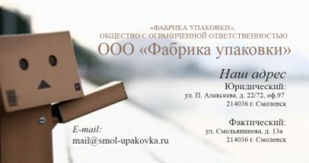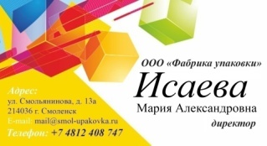
Рисунок 1 Визитки 55х85 мм
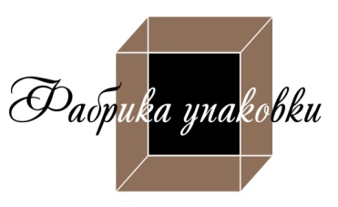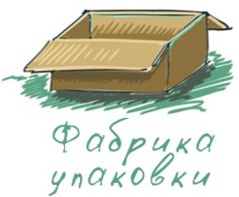
Рисунок 2 Логотипы
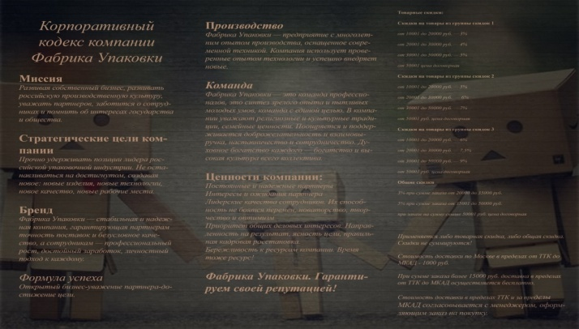
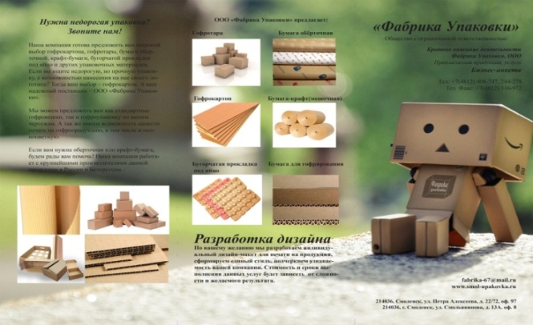

Рисунок 3 Буклеты
Разработаны предложения по использованию рекламной полиграфии для продвижения товара ООО «Фабрики упаковки» на рынке.

